在此之前, 我们需要再次明确需要实现的指令集sISA的细节. 和上一小节相比, 此处还约定了一些寄存器的位宽:
- PC位宽为8位, 初值为0
- GPR有4个, 位宽均为8位
- 支持如下3条指令
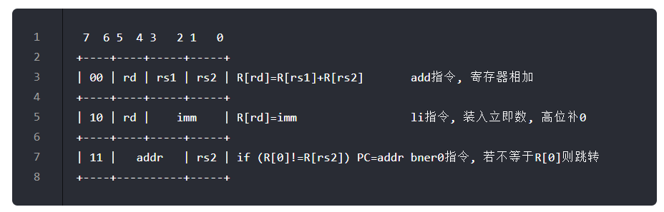

只有一条指令的sCPU
先从ISA的状态机模型回顾执行一条li指令的具体过程. 事实上, 无论是执行什么指令, 其步骤都是类似的, 有一个叫"指令周期"(instruction cycle)的概念专门描述这些步骤:
- 取指(fetch): 根据当前PC, 在存储器中找到一条指令
- 译码(decode): 看这条指令具体是什么指令, 操作数是哪些
  - 以li指令为例, 操作数需要看立即数是多少, 需要写入哪个目的寄存器
- 执行(execute): 对操作数进行处理, 必要时更新指定的目的寄存器
- 更新PC: 让PC指向下一条指令
因此, 我们的目标就是用数字电路实现上述过程的每一个步骤.

取指
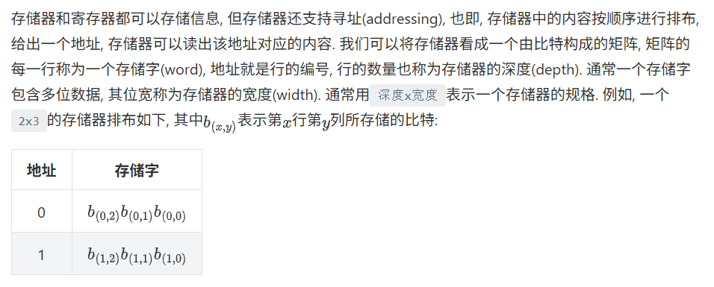
从功能上划分, 存储器可以分别只读存储器(Read-Only Memory, ROM) 和随机访问存储器(Random Access Memory, RAM), 前者不支持写入, 而后者支持. 对于sISA来说, 因为3条指令都不会访问存储器, 只有取指操作需要从存储器中读出指令, 因此这里可以采用ROM.
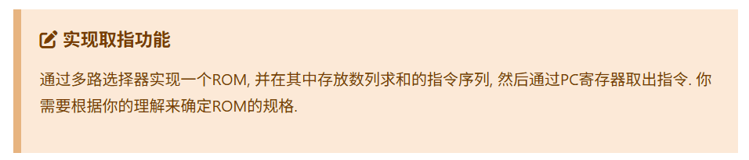
要实现ROM并存放数列求和的指令序列，且通过PC寄存器取出指令，首先考虑ROM的规格，由于每条指令都是8位，因此ROM的位宽为8；而且一共需要8条指令，即ROM的深度为8。PC寄存器则是3位的寄存器。PC寄存器的输出作为多路选择器的选择端，多路选择器的数据端存储指令序列，根据选择端的值取出对应的指令。
已知：前面章节列出的数列求和指令
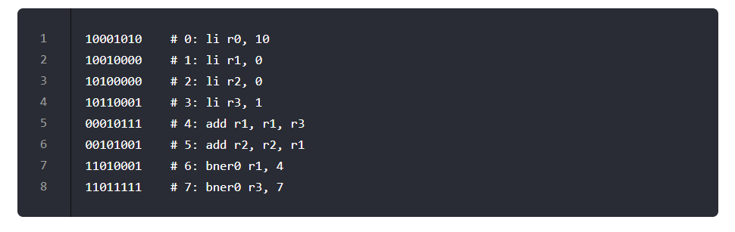
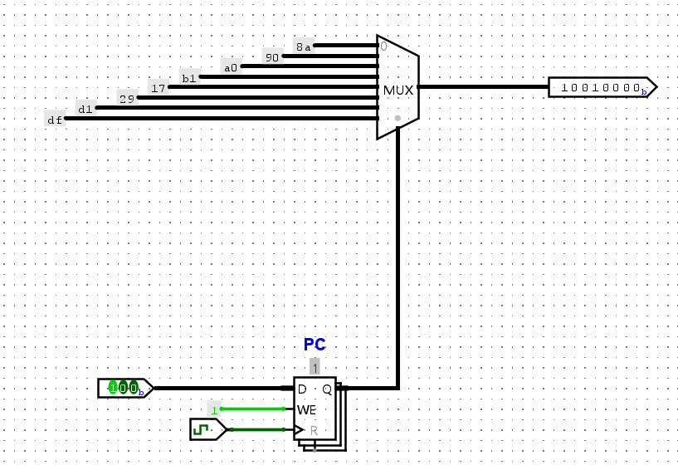

译码
译码的工作进一步分为操作码译码和操作数译码, 前者是根据指令的操作码来识别指令的功能, 后者是从指令的编码中识别出相应的操作数

执行
GPR通常包含多个寄存器，一次访问通常只访问其中的几个寄存器，因此GPR也应该支持寻址。GPR电路的本质也是一个存储器，不过GPR需要作为目的寄存器被指令写入，因此GPR是一个支持写入的存储器，即RAM。
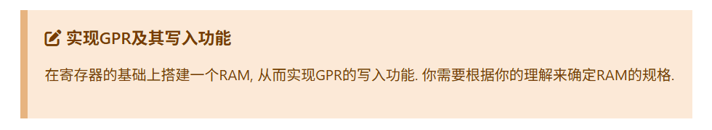
由于GPR位宽为8位，一共4个GPR，因此需要一个8位的4选1多路选择器，对GPR写入则当选中对应的寄存器和写使能同时有效时才写入，因此需要对地址进行译码。
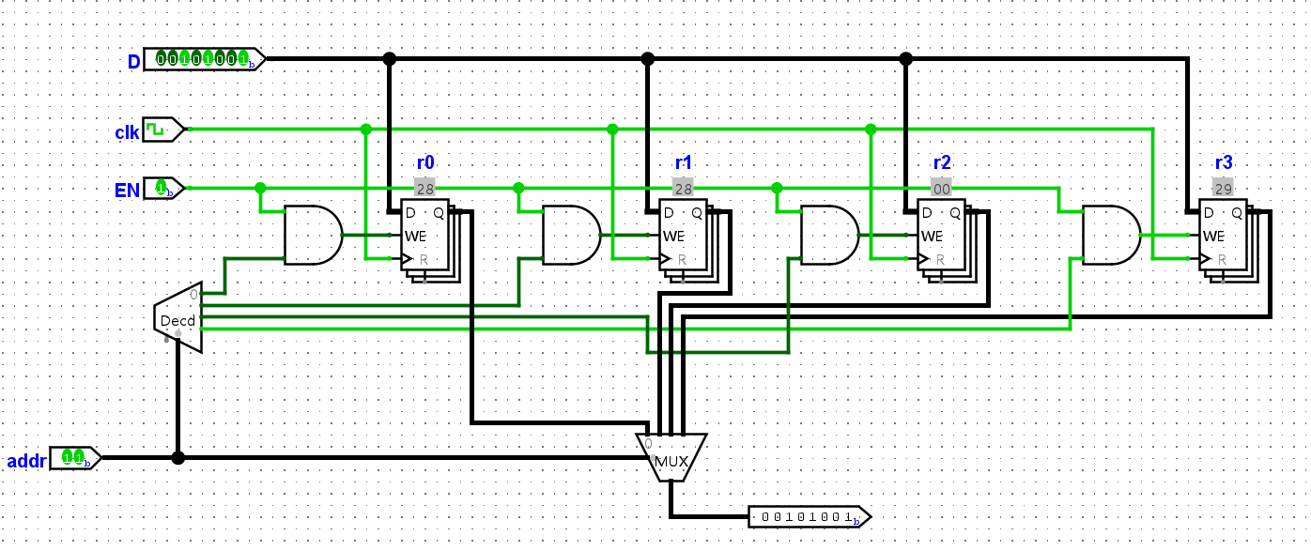

更新PC
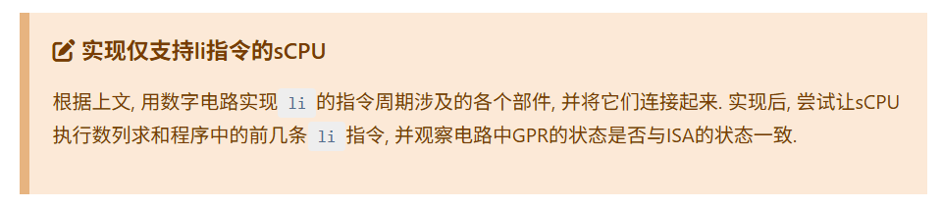
更新PC的操作十分简单，对PC寄存器加1即可，可以通过数字电路中的计数器来实现。
将上述所有实现li的指令周期涉及的各个部件连接起来，让sCPU执行前几条li指令，最终应该使得GPR中r0=10，r1=0，r2=0，r3=1。
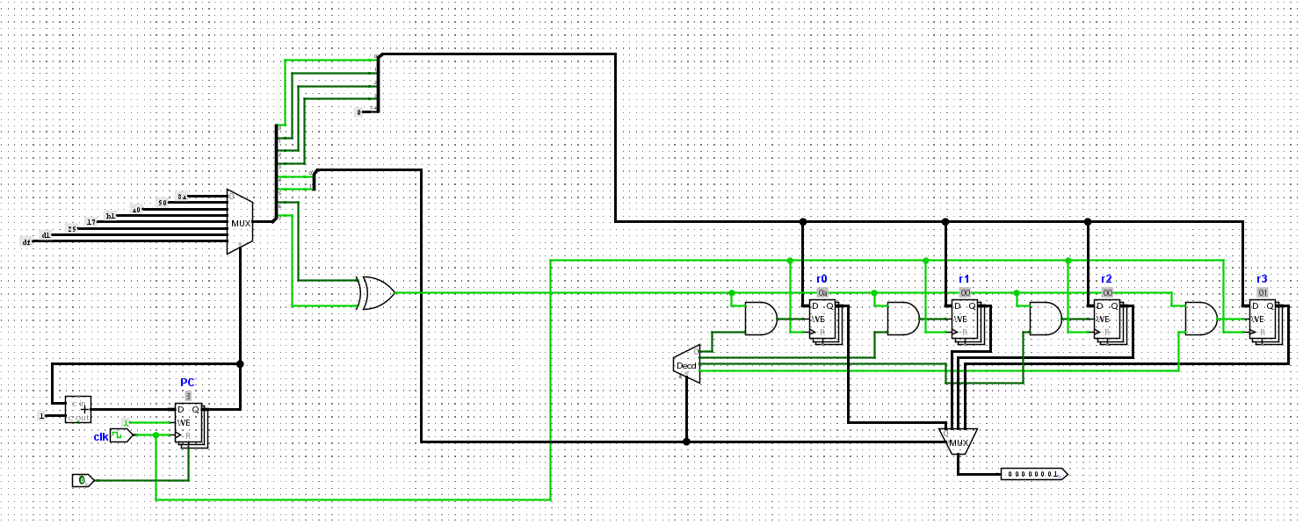

实现完整的sCPU
对于所有指令来说，取指和更新PC这两个步骤的行为都一样，因此可以直接复用之前实现的取指逻辑。
对于译码，由于add指令的行为和li指令不同，因此有必要识别当前取出的是什么指令。为了实现这一点，需要检查指令的opcode字段，如果是00，则是add指令，如果是10，则是li指令。要识别输入的取指，最适合的电路就是译码器。由于opcode只有2位，我们可以使用一个2-4译码器，它输出的独热码可以指示当前指令属于何种指令，这样的译码器称为指令译码器。这组独热码通常作为控制信号，用于控制部分电路如何工作，从而支持不同指令的功能。
考虑完操作码后，还需要考虑操作数。和li指令相比，add指令除了需要写入rd，还需要读出rs1和rs2作为源操作数，需要同时通过两个读端口和一个写端口访问GPR。
读出源操作数后，add指令的行为是将两数相加，然后将加法结果写入rd寄存器。前者可以通过加法器实现，但后者写入GPR时，GPR的wdata端口已经被li指令的结果占用。考虑到指令opcode编码的唯一性，一条指令不可能既是li指令又是add指令，因此可以根据指令的类别对写入GPR的数据进行选择，如果当前指令是加法指令，就选择加法器的结果，否则选择li指令的立即数。可以通过多路选择器实现这样的选择功能，将写入GPR的两个数据来源作为多路选择器的数据端，然后让译码时独热码当中合适的信号连接到多路选择器的选择端，来控制多路选择器按照指令类型选出正确的数据，即可实现上述功能。
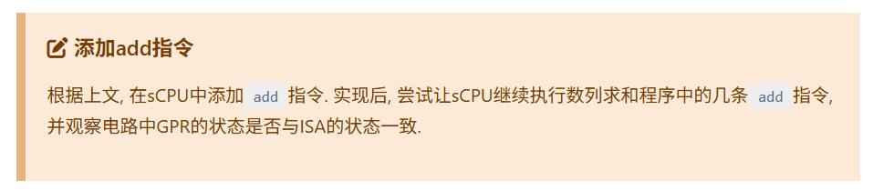
根据上文可以为sCPU添加add指令，除了根据上文内容外，GPR的读取端口的多路选择器需要添加使能端，使得仅在add指令下读取GPR。实现后继续执行求和数列程序的几条add指令，最终GPR的状态应该是r0=10，r1=1，r2=1，r3=1。
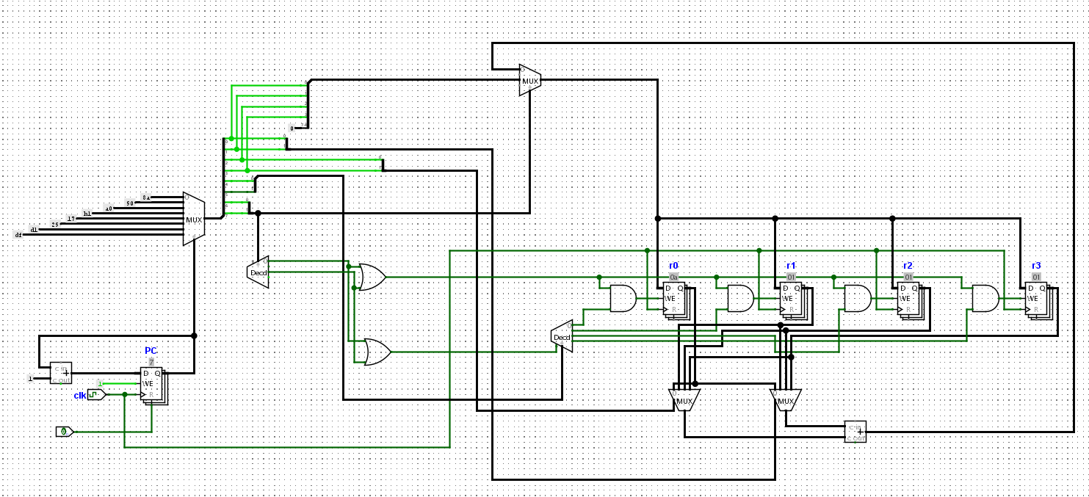
最后是bner0指令。为了识别bner0指令，我们可以复用指令译码器的功能。至于操作数，除了指令中的rs2和addr，还有一个隐含的R[0]。由于bner0指令中rs2字段的位置和add指令中rs2字段的位置一样，因此可以复用add指令中读出rs2寄存器的逻辑。但bner0还需要读出R[0]，因此可以把0作为GPR的raddr1端口的输入。不过这个端口已经被add指令的rs1占用，但也同样可以通过多路选择器解决问题。
读出源操作数后，bner0指令需要比较两数是否相等，这可以通过比较器来实现。若比较结果不相等，需要将PC更新为addr字段。换句话说，只有当前指令为bner0指令，且比较结果不相等，才将PC更新为addr字段，其余情况应将PC更新为PC加1。同样可以借助多路选择器对PC寄存器的输入端进行选择。
最后，bner0指令不会写入GPR，因此需要将GPR的wen置为无效。
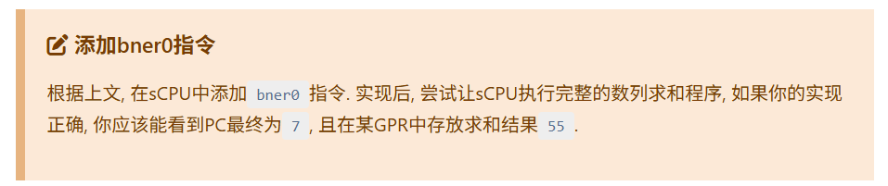
根据上文，继续为sCPU添加bner0指令，注意读出端的多路选择器，如果需要使能端，则需要使多路选择器在禁用时得到一个确定的值，否则比较器将会产生不定态，导致PC无法正常工作。即使不需要使能端，也需要使得在初始状态时使多路选择器输出一个确定的值。最终实现的结果是PC始终为7，GPR的r2存放求和结果55。
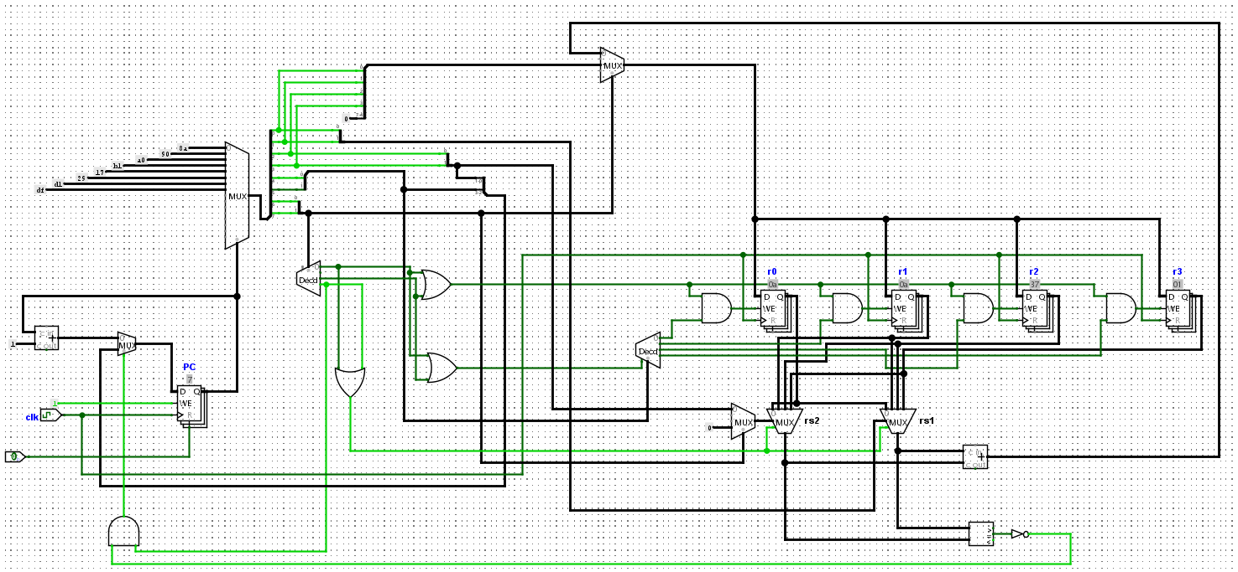
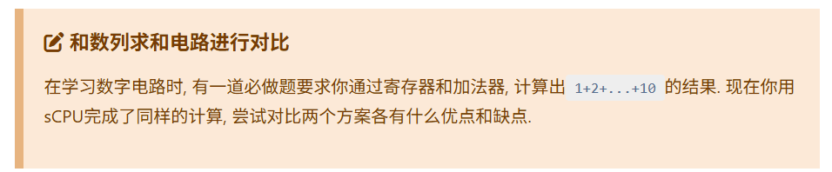
同样是实现数列的求和，通过加法器和寄存器实现需要更少的部件，容易搭建，但是它的可复用性比较差，当需要计算其他内容时需要对整个电路进行修改。而通过sCPU进行计算，虽然电路搭建比较复杂，但是需要计算其他内容时修改电路比较方便，只需要对指令部分进行修改，便于复用。

重新审视CPU
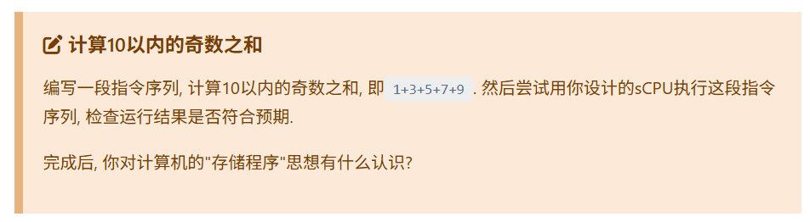
参考前面计算数列之和的指令，可以写出以下程序：
0: li r0, 11
1: li r1, 1
2: li r2, 0
3: li r3, 2
4: add r2, r2, r1
5: add r1, r1, r3
6: bner0 r1, 4
7: bner0 r3, 7
转换后的指令序列：
0: 10001011
1: 10010001
2: 10100000
3: 10110010
4: 00101001
5: 00010111
6: 11010001
7: 11011111
修改电路后运行仿真，结果最终实现的结果应该是是PC始终为7，GPR的r2存放求和结果25。
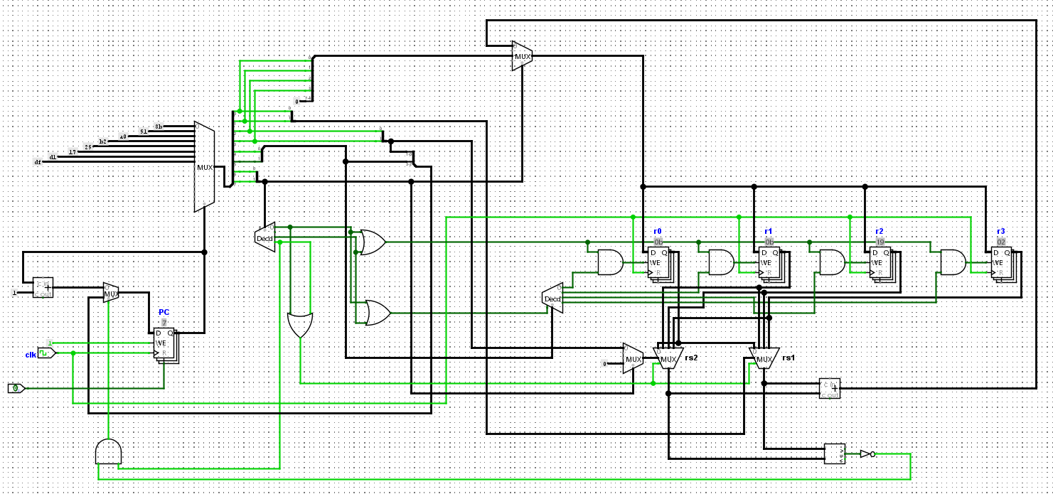
“存储程序”思想的核心是：把指令和数据一样编码成二进制，预先存放在存储器中，由 CPU 按照 PC 指示的地址自动取出并执行。
在这个数列求和程序中：
- MUX 的 8 个常量相当于存放在 ROM 中的 8 条指令。
- PC 表示当前需要读取哪条指令。
- CPU 不断进行“取指 → 译码 → 执行 → 更新 PC”。
- bner0 可以修改 PC，因此能够实现循环和条件跳转。
它的重要意义在于：**完成不同任务时通常不需要重新设计 CPU 电路，只需更换存储器中的指令序列。**例如，同一套 sCPU 电路既可以计算 1+2+...+10，也可以通过更换程序计算 1+3+5+7+9。
因此，存储程序思想实现了硬件与程序的分离：
- 硬件规定 CPU 能执行哪些基本指令；
- 软件通过不同的指令组合描述具体任务；
- 少量简单指令可以组合成循环、判断以及更加复杂的功能。
这也是通用计算机能够运行各种不同软件的基础。当前电路虽然使用“常量 + MUX”模拟 ROM，但已经体现了存储程序思想的核心。

